Регистрация на портале «Госуслуги»
Регистрация на портале «Госуслуги» состоит из трех этапов.
Этап 1. Регистрация Упрощенной учетной записи.
Укажите в регистрационной форме фамилию, имя, мобильный телефон или e-mail. После клика на кнопку регистрации вы получите ссылку на страницу оформления пароля.
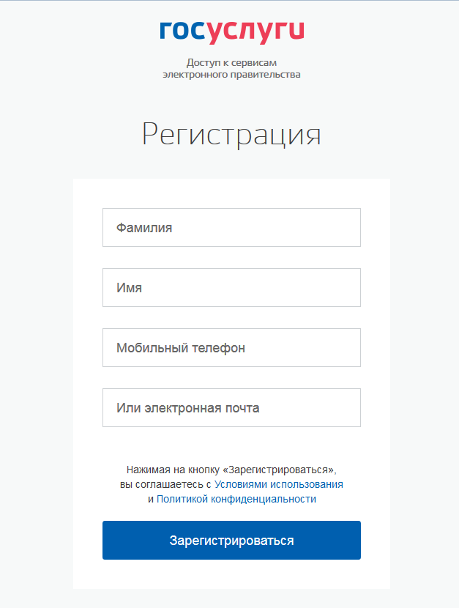
Если вы указали номер мобильного, на следующей странице в поле «Код» введите комбинацию из цифр, высланных вам в виде SMS-сообщения. Затем нажимаем кнопку «Продолжить».
Если при регистрации вы указали адрес электронной почты вместо номера мобильного телефона, вам потребуется перейти по ссылке из письма, высланного системой на электронный ящик.
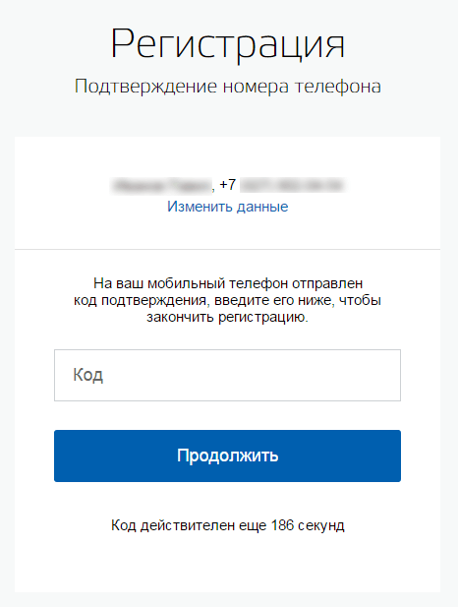

Необходимо придумать пароль и ввести его два раза.
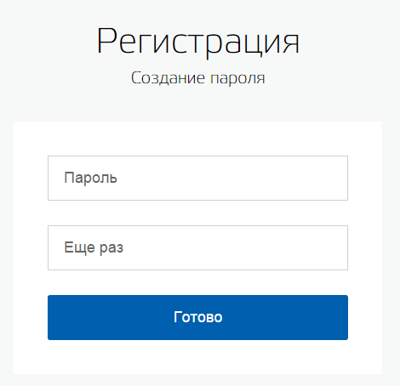
Этап 2. Подтверждение личных данных — создание Стандартной учетной записи.
Заполните профиль пользователя — укажите СНИЛС и данные документа, удостоверяющего личность (Паспорт гражданина РФ, для иностранных граждан — документ иностранного государства). Данные проходят проверку в ФМС РФ и Пенсионном фонде РФ. На ваш электронный адрес будет направлено уведомление о результатах проверки.
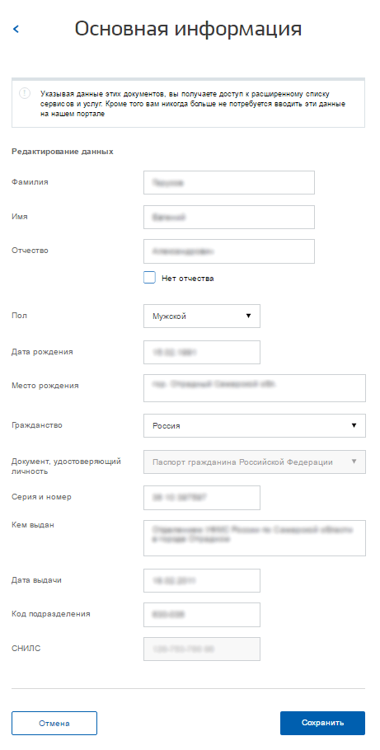

Этап 3. Подтверждение личности — создание Подтвержденной учетной записи.
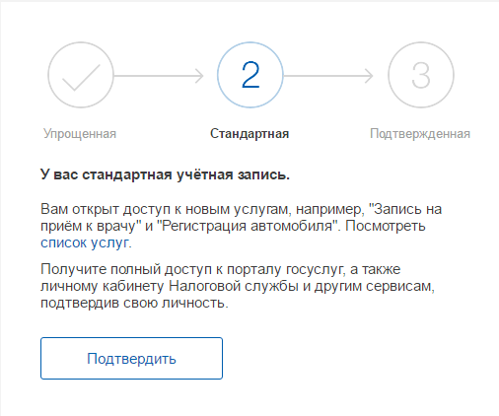
Для оформления Подтвержденной учетной записи с полным доступом ко всем электронным государственным услугам нужно пройти подтверждение личности одним из способов:
- обратиться в Центр обслуживания (МФЦ, центр занятости населения, территориальный орган ПФ РФ);
- воспользоваться Усиленной квалифицированной электронной подписью или Универсальной электронной картой (УЭК).
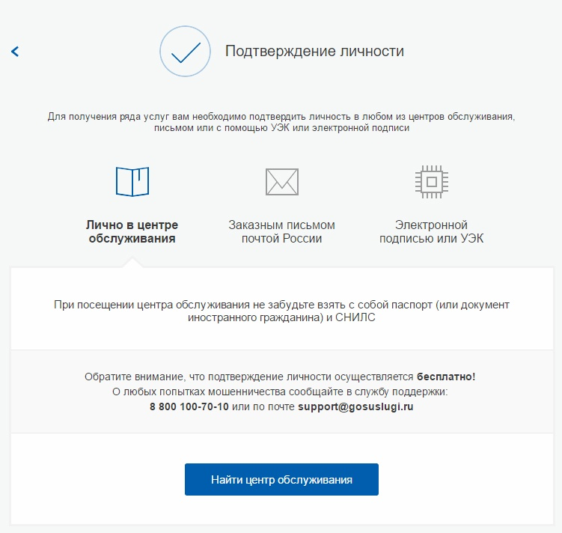

Также возможна регистрация пользователя в Центре обслуживания — в этом случае будет сразу создана Подтвержденная учетная запись.

